TISKOVÁ ZPRÁVA ZE DNE 12. 8. 2020/16:45 HODIN
------------------------------------------------------------------------
Krajská zdravotní získala pro zdravotníky ústecké nemocnice šeky od Nadačního fondu SLEVOMAT

Krajská zdravotní, a. s., získala šeky na tříchodové menu v ústecké restauraci Pepe Lopez pro zdravotníky pečující o pacienty v době světové pandemie viru způsobující onemocnění COVID - 19. Zástupci Nadačního fondu SLEVOMAT je předali v úterý 11. srpna 2020 hlavní sestře ústecké Masarykovy nemocnice Mgr. Markétě Svobodové a hlavní farmaceutce Krajské zdravotní, a. s., Mgr. Olze Mučicové.

„Opatření přijatá v souvislosti se zamezením šíření nového typu koronaviru nemají historicky ve zdravotnictví obdoby. Je to čas nesmírně tvrdé práce. Nemocnicím chybí zdravotníci a je nutné obsadit i zdravotnická pracoviště související s onemocněním COVID–19. Do pomoci byli zapojeni všichni, i nezdravotníci. Přímo v nemocnicích se ze zdravotníků do současné doby nenakazil nikdo, což dokazuje, že přijatá opatření jsou velmi dobrá,“ uvedl MUDr. Tomáš Hrubý, náměstek pro řízení zdravotní péče Krajské zdravotní, a. s.

„Výrazně nám v začátcích pomohli hasiči, kteří zapůjčili a postavili stany a naistalovali stavební buňky, ve kterých jsme prováděli odběry. Poděkovat musím policii za zajištění bezpečnostního servisu a dalších nezbytných věcí. Zmínit musím také vojáky, kteří nás následně vystřídali a objížděli sociální zařízení a jejich klientům prováděli výtěry z nosohltanu přímo na místě. Velké poděkování si zaslouží nemocniční dobrovolníci i ti z Českého červeného kříže, studenti zdravotnických škol a lékařských fakult, zejména medici, kteří byli úžasní. Jsem přesvědčena, že celou situaci od začátku zvládáme dobře,“ uvedla Mgr. Markéta Svobodová, hlavní sestra Krajské zdravotní, a. s. – Masarykovy nemocnice v Ústí nad Labem, o. z., která za šeky pro zdravotníky poděkovala.

„Čas tvrdé práce je to i pro všechny nemocniční lékárny a farmaceuty. Jak události posledních dní ukazují celosvětová pandemie související s onemocněním Covid – 19 stále není u konce. Moc si vážíme podpory od Nadačního fondu SLEVOMAT,“ dodala Mgr. Olga Mučicová, hlavní farmaceutka Krajské zdravotní, a. s.

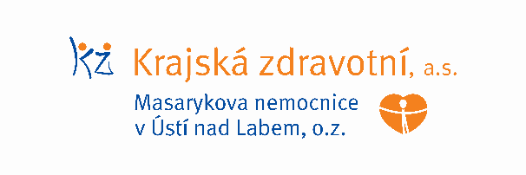

Zdroj: info@kzcr.eu

